Annexe 4
Candidature des personnels enseignants et d’éducation à la classe exceptionnelle

- Si vous remplissez les conditions pour être candidat à la classe exceptionnelle au titre du premier vivier, vous recevez un message électronique sur I-Prof et sur votre messagerie professionnelle.

- Après vous être connecté sur I-Prof accessible par l’adresse https://bv.ac-paris.fr/iprof/servletiprofe (rubrique « Gestion des personnels » - I-Prof Assistant Carrière), vous devez aller dans la rubrique « Les services », puis sélectionner la campagne pour laquelle vous remplissez les conditions de promouvabilité.

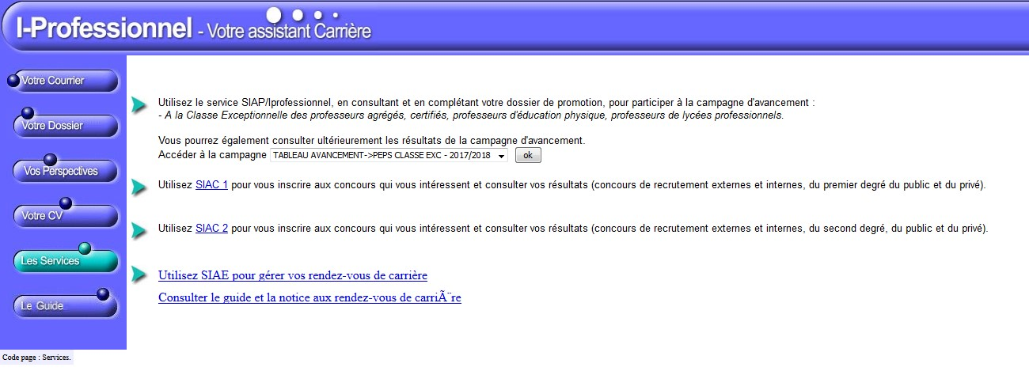

- Vous devez compléter votre dossier en mettant à jour le CV I-Prof et notamment l’onglet « fonctions et missions »

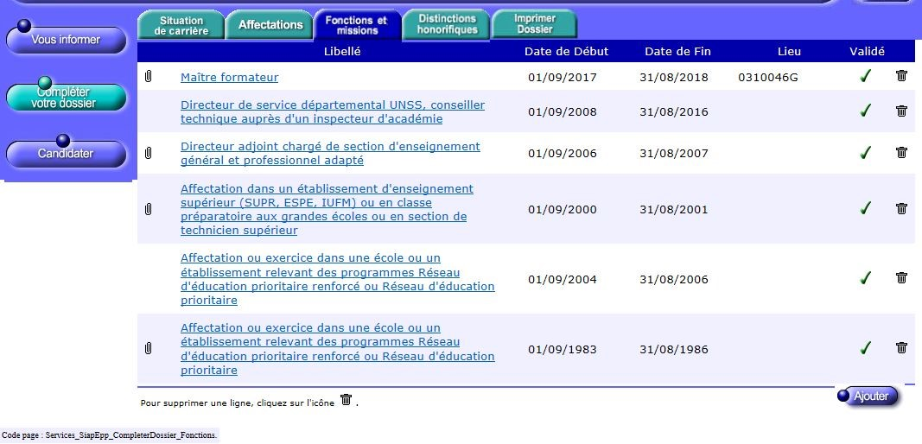

- Pour ajouter une fonction ou une mission, vous devez cliquer sur « Ajouter »

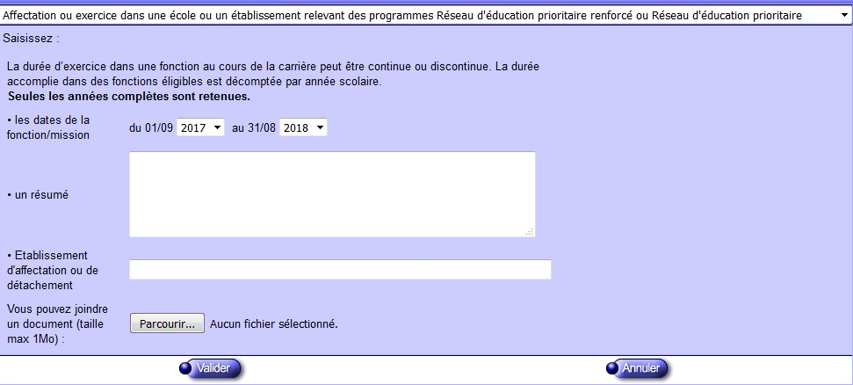

- A l’aide du menu déroulant, sélectionner la fonction/mission

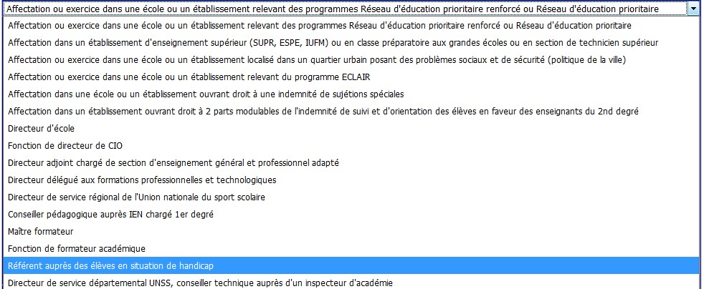

- Indiquer la date de début et la date de fin de la fonction/mission
- Saisir l’établissement d’affectation
- Ajouter la pièce justificative
- Enregistrer votre saisie en cliquant sur « valider »

- Une fois que votre dossier est complété, vous devez cliquer sur « Candidater »

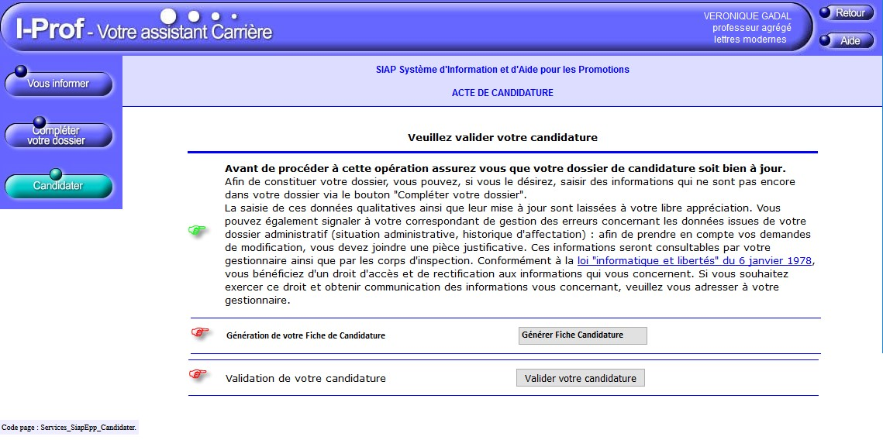

- Vous devez générer la fiche de candidature en cliquant sur « Générer Fiche Candidature »

ATTENTION : Si la fiche de candidature n’est pas générée, votre candidature ne pourra pas être validée.

Lorsque la fiche de candidature a bien été générée, un message d’information s’affiche : « Votre fiche de candidature a bien été enregistrée. ».
La fiche de candidature peut être régénérée tant que la candidature n’est pas enregistrée.

Après la génération de la fiche de candidature, vous pouvez la consulter en cliquant sur « Afficher votre fiche de candidature » apparaît.
- Après avoir vérifié votre fiche de candidature, vous devez impérativement procéder à la validation de votre candidature en cliquant sur « valider votre candidature »

Au moment de la validation de la candidature, le nombre total d’année des fonctions/missions (toutes fonctions/missions confondues) est calculé.
- Si la durée des fonctions/missions est supérieure à 8 ans : le message suivant s’affiche à l’écran en vert :
« Vous remplissez les conditions pour être candidat à la classe exceptionnelle. »

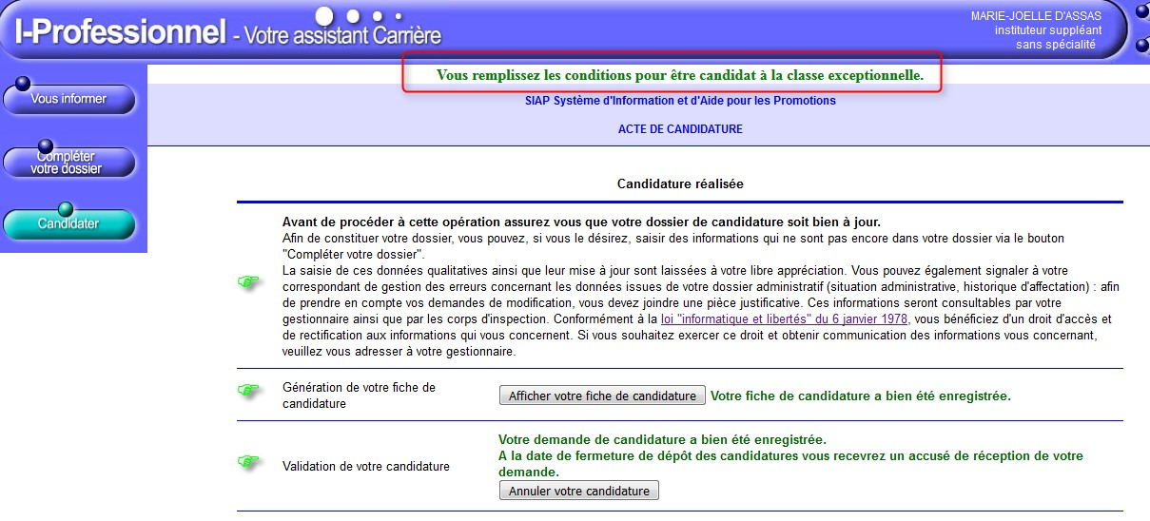

- Si la durée des fonctions/missions est inférieure à 8 ans : le message suivant s’affiche à l’écran en rouge :
« Attention vous ne remplissez pas les conditions pour être éligible. Veuillez compléter votre dossier avec vos « Fonctions et missions » pour arriver à 8 années. »
Ce message n’est pas bloquant et n’empêche pas la validation de la candidature

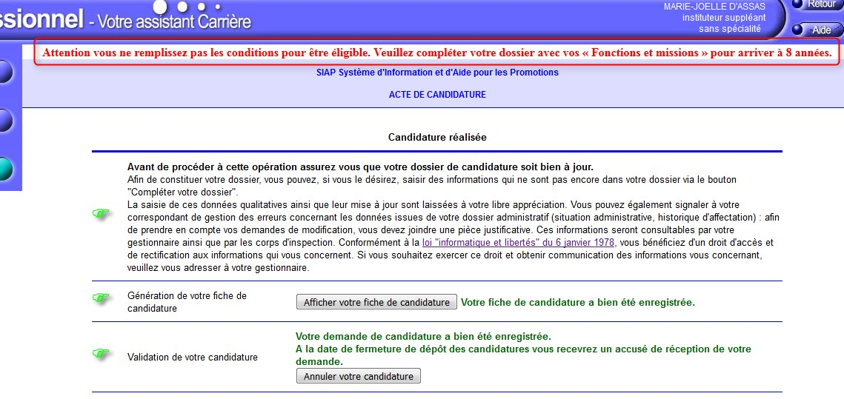

- A l’issue de la période de candidature, vous recevez un accusé de réception dans votre messagerie I-Prof et dans votre messagerie professionnelle.

